2020级《土壤地理学》期末试卷B
- 判断题（20分）
（ ×）1．一般来说，干旱、半干旱及半湿润地区的土壤为盐基不饱和的土壤，温带、亚热带、热带湿润地区的土壤为盐基饱和的土壤。
（ √）2．引起南方土壤呈酸性反应的主要原因是代换性H、Al 含量高，虽然阳离子代换力的顺序为Al3+ > H+ > Ca2+, 但可以通过施用多量石灰来改良土壤。
（ × ）3．土壤水分的有效性受质地影响明显，粘质土壤的有效水容量小，是因为其田间持水量小。（黏质土壤有较大的田间持水量，但因其吸湿系数也比较大，因此其有效水的范围不如壤土）
（ × ）4．粘质土通气性好，透水性强，作物根系易于发展，有机质矿化作用也快。
（ √ ）5．草本植物的根系占很大比例，因而剖面中腐殖质自表层向下逐渐减少。
（ √ ）6.土壤与大气间的气体交换以部分气体互相扩散为主，这是由于土壤中不断进行生物化学和生物活动所造成的。
（ √ ）7.土壤黑色的深浅一般与腐殖质含量呈正相关，一般是肥力高的表现。
（ ×）8.土壤溶液是土壤的“骨骼”。
（ × ）9.干冷条件下，多存在氧化铝、氧化铁等而稳定矿物。
（ × ）10.一般富里酸难溶于水，其盐类易发生絮凝，使土壤形成良好结构。
- 名词辨析 （5分，20分） 区别与联系
- 活性酸度——潜在酸度
- 地质大循环——生物小循环
- 诊断层——诊断特性
- 绝对相对——相对年龄
- 简答题
- 简述次生硅酸盐矿物的主要类型及其代表矿物。 （8分）
- 简述道库恰耶夫的主要成土学说。 （7分）
- 简述灰化土的成土条件与灰化过程的成土阶段。（8分）
- 简述土壤纬度地带性分布规律。（7分）

- 填图题（20分）
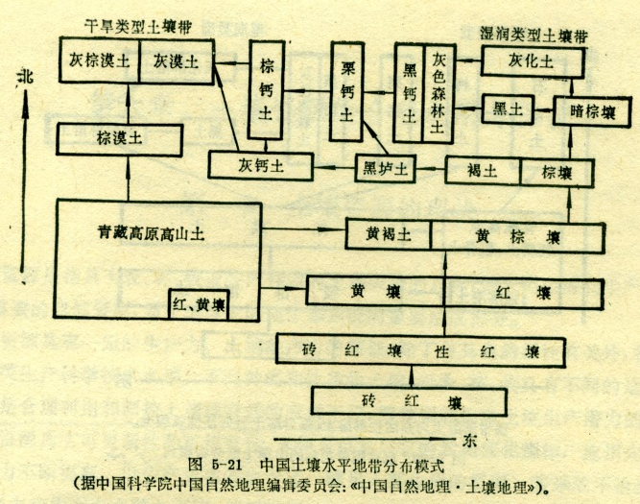
- 论述题（20分）
根据我国南方红壤的主要成土过程，并据此提出治理该土壤存在问题的主要关键技术与措施。（3个技术，多答不加分）

